**20.04.2021. Урок 7-8. 9 клас**

Тема : **Жири. Склад жирів, фізичні властивості. Природні й гідрогенізовані жири. Біологічна роль жирів**.

**Перегляньте навчальне відео до теми:**

**а)теорія+досліди;**

[**https://www.youtube.com/watch?v=6UIdf-0YlbI**](https://www.youtube.com/watch?v=6UIdf-0YlbI)

**б) теорія + задачі (вкінці сюрприз);**

[**https://www.youtube.com/watch?v=8gcn5svsXcs**](https://www.youtube.com/watch?v=8gcn5svsXcs)

**Узагальнюємо:**

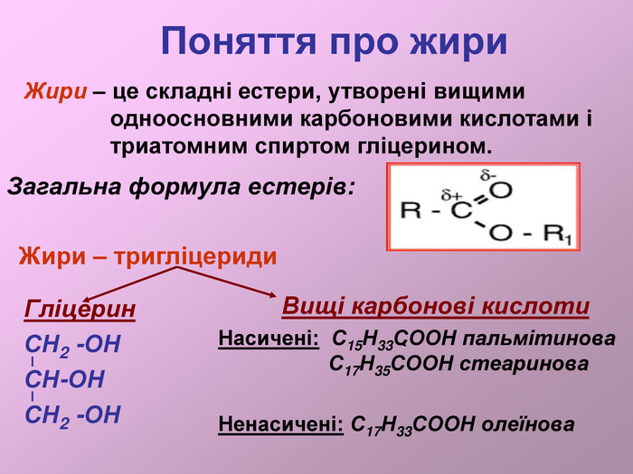

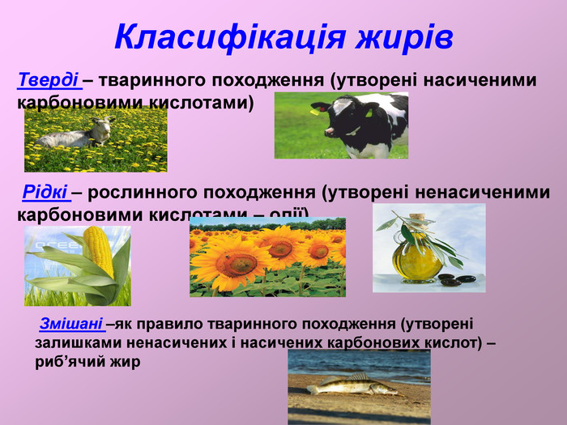

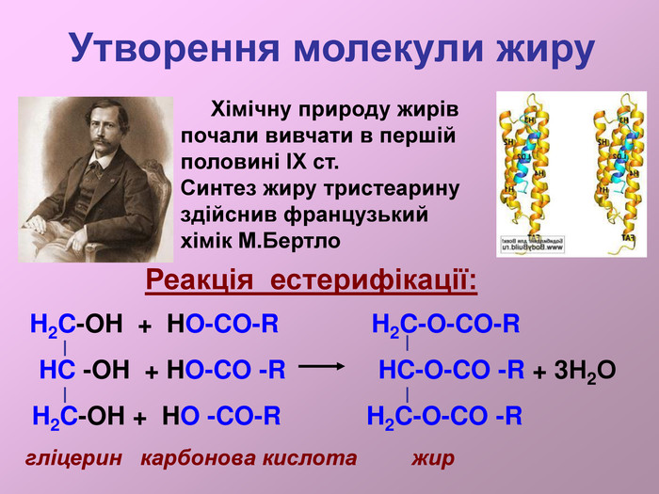

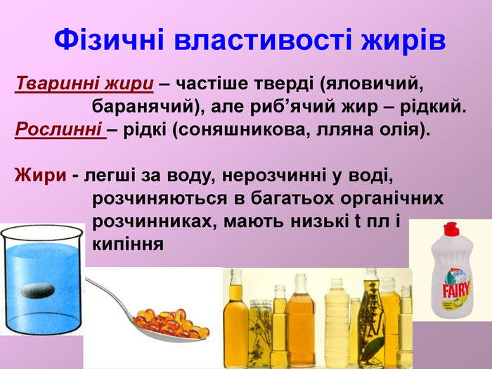

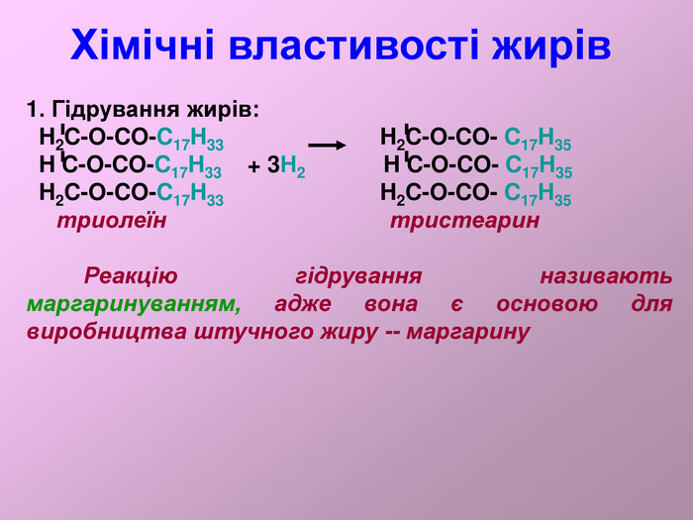

**Переглянте відео дослідів:**

**а)розчинення жирів у воді та органічних розчинниках;**

[**https://www.youtube.com/watch?v=sLHd9znDv8I**](https://www.youtube.com/watch?v=sLHd9znDv8I)

**б)омилення жиру лугом.**

[**https://www.youtube.com/watch?v=2Ld8m4YM5V8**](https://www.youtube.com/watch?v=2Ld8m4YM5V8)

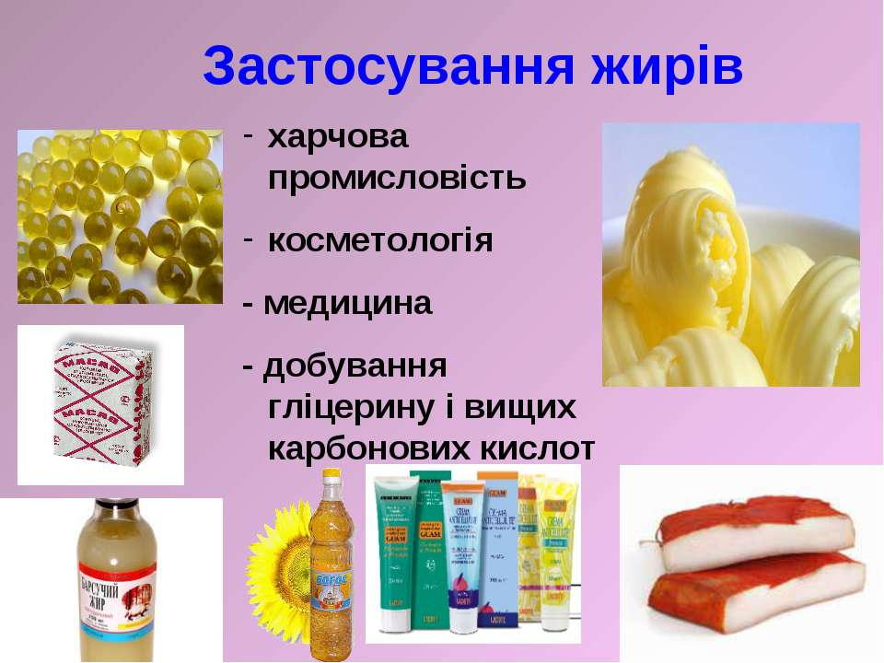

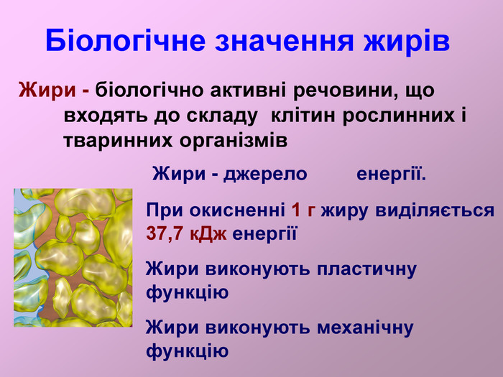

**Перегляньте відео:**

**що таке гідрогенізовані жири і до чого призводить їх вживання;**

[**https://www.youtube.com/watch?v=eOZQsX2XGUg**](https://www.youtube.com/watch?v=eOZQsX2XGUg)

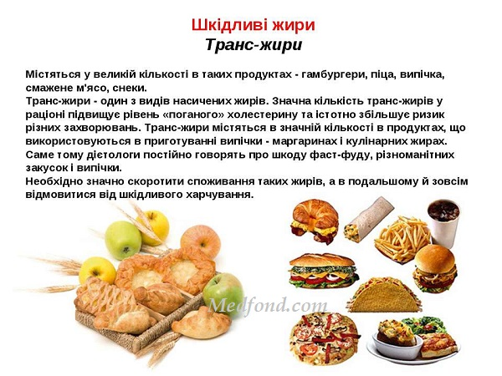

**Домашнє завдання: §36;виконати письмово вправи ст.177.**

**Завдання: створити документ у Wordy і на ньому записати розв’язки завдань до самостійної роботи№7.** Виконані завдання надсилаєте мені на електронну адресу:Barvinokz@ukr.net

Ці завдання матимуть оцінки, що виставляються в журнал як тематичне оцінювання. Відсутні роботи, або списані матимуть низький бал. Удачі!

***Завдання виконувати згідно вашого варіанту в кабінеті хімії!!!***

**До самостійної роботи № 7: завдання 2,3та 5 зарахується, якщо до нього будуть складені відповідні формули та розрахунки.**

**Для успішного розв’язування задачі 5 скористайтеся навчальним відео**

[**https://www.youtube.com/watch?v=qv7LiRDErkc**](https://www.youtube.com/watch?v=qv7LiRDErkc)

